MANUAL DE UTILIZARE
2202
2215
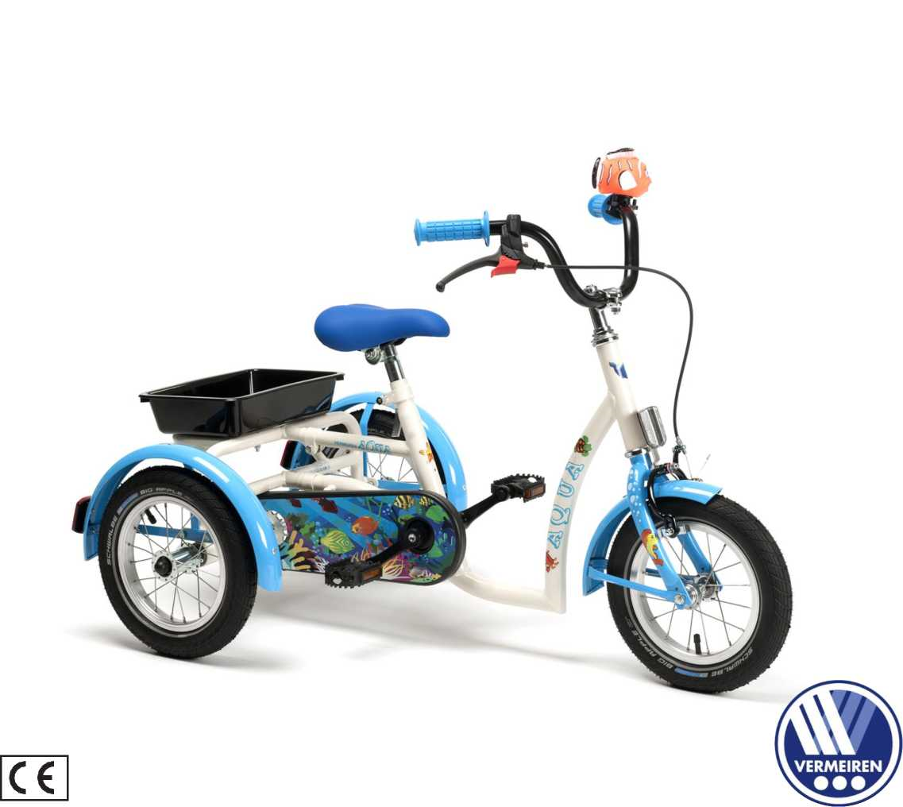
Cuprins
Prefață 3
1. Produsul dvs. 5
1.1 Opțiuni 5
2. Înainte de prima utilizare 6
2.1. Scopul de utilizare 6
2.2. Instrucțiuni generale de siguranță 6
2.3. Simboluri de pe triciclu 7
2.4. Deplasarea triciclului 7
2.5 Depozitare 7
3. Utilizarea triciclului 7
3.1. Manevrarea frânelor 7
3.2 Operarea schimbătorului de viteze (doar pentru 2215) 8
3.3 Reglarea șeii 9
4. Întreținere 9
4.1. Puncte de întreținere 9
4.2. Instrucțiuni de întreținere 10
4.2.1. Roți și anvelope 10
4.2.2. Curățare 10
4.2.3. Dezinfectare 11
4.3. Depanare 11
4.4. Durata de viață estimată 11
4.5. Reutilizare 11
4.6. Sfârșitul utilizării 11
5. Specificații tehnice 11

Prefață

Felicitări! Acum sunteți proprietarul unui triciclu Vermeiren!
Acest triciclu este realizat de personal calificat și dedicat. Este proiectat și produs conform standardelor înalte de calitate, garantate de Vermeiren.

Vă rugăm să citiți cu atenție acest manual; vă va ajuta să vă familiarizați cu modul de utilizare, capacitățile și limitele triciclului dumneavoastră.

Dacă aveți întrebări după ce ați citit manualul, nu ezitați să contactați distribuitorul specialist. El/Ea vă va fi bucuros să vă ajute.

Notă importantă
Pentru a vă asigura siguranța și pentru a prelungi durata de viață a produsului, aveți grijă de acesta și verificați-l și efectuați-i întreținerea în mod regulat.

Acest manual reflectă cele mai recente evoluții ale produsului. Vermeiren își rezervă dreptul de a implementa modificări la acest tip de produs, fără nicio obligație de a adapta sau înlocui produse similare livrate anterior.

Imaginile produsului sunt folosite pentru a clarifica instrucțiunile din acest manual. Detaliile produsului ilustrat pot diferi de produsul dumneavoastră.

Informații disponibile

Pe site-ul nostru web http://www.vermeiren.com /, veți găsi întotdeauna cea mai recentă versiune a informațiilor din acest manual. Vă rugăm să consultați acest site în mod regulat pentru eventuale actualizări.

Persoanele cu deficiențe de vedere pot descărca versiunea electronică a acestui manual și o pot asculta cu ajutorul unui program de citire a textului (text-to-speech).

 | Manual de utilizare  Pentru utilizator și distribuitor specializat
Instrucțiuni de instalare
Pentru distribuitorul specializat
Manual de service pentru tricicletă
Pentru distribuitor specializat
 | Declarație CE de conformitate

1. Produsul dvs.
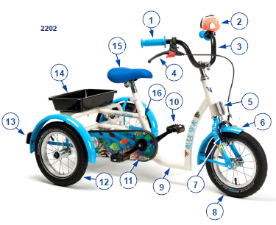 | - Mânere  - Clopoțel  - Ghidon  - Manete de frână  - Reflector față  - Aripi / apărătoare noroi  - Frâne față  - Roată față  - Cadru  - Pedale  - Carcasă lanț  - Roți spate  - Reflector spate  - Tavă / suport  - Șa  - Plăcuță de identificare
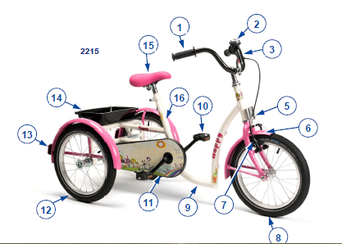

1.1 Opțiuni

Contactați dealerul specialist pentru opțiuni. El vă va sfătui cu plăcere

2. Înainte de prima utilizare

2.1. Scopul de utilizare
- Indicații și contraindicații: Utilizatorul poate conduce triciclul singur. Triciclul este destinat persoanelor cu articulații rigide sau afectate, insuficiență cardiacă sau circulație sanguină deficitară, tulburări de echilibru, cașexie etc. Nu trebuie să folosiți acest triciclu dacă suferiți de afecțiuni fizice sau mentale care vă pot pune pe dumneavoastră sau pe alte persoane în pericol în timpul utilizării. Din acest motiv, consultați mai întâi medicul și asigurați-vă că dealerul dumneavoastră specialist este informat cu privire la recomandările acestuia.
- Triciclul este adecvat pentru utilizare în exterior.
- Triciclul este proiectat și produs exclusiv pentru transportul unei singure persoane, cu greutatea maximă specificată în §5. Nu este destinat transportului de bunuri grele sau obiecte, și nici altor utilizări în afara celor descrise anterior.
- Utilizați doar accesorii și piese de schimb aprobate de Vermeiren.
- Vă rugăm să citiți toate detaliile tehnice și limitele tricicletei în capitolul 5.
- Garanția acestui produs se aplică în cazul unei utilizări și întrețineri normale, conform celor descrise în acest manual. Deteriorările cauzate de utilizare necorespunzătoare sau de lipsa întreținerii vor duce la pierderea garanției.

2.2. Instrucțiuni generale de siguranță
ATENȚIE
Risc de rănire și/sau deteriorare
- Citiți cu atenție și urmați instrucțiunile din acest manual. În caz contrar, vă puteți răni sau tricicleta poate fi deteriorată.

Țineți cont de următoarele avertizări generale în timpul utilizării:
• Nu utilizați triciclul dacă vă aflați sub influența alcoolului, medicamentelor sau a altor substanțe care vă pot afecta capacitatea de a conduce.
• Fiți conștient că unele componente ale triciclului se pot încălzi sau răci excesiv din cauza temperaturii ambientale, radiației solare sau a dispozitivelor de încălzire. Aveți grijă când le atingeți. Purtați îmbrăcăminte de protecție dacă vremea este rece.
• Nu modificați triciclul în niciun fel.
• Pentru a preveni rănirile și/sau deteriorarea triciclului, asigurați-vă că niciun obiect și/sau nicio parte a corpului nu ajunge între spițele roților.
• Analizați efectele schimbării centrului de greutate asupra comportamentului triciclului, de exemplu la urcarea sau coborârea pantelor, pe teren înclinat lateral sau la trecerea peste obstacole.
• Triciclul trebuie utilizat în conformitate cu reglementările rutiere aplicabile.
• Adaptați modul de condus la condițiile meteo și de trafic.
• Pentru a fi mai vizibil pe timp de întuneric, purtați haine cât mai luminoase sau cu elemente reflectorizante și verificați dacă reflectoarele montate în față și în spate sunt clar vizibile.
• Nu depășiți niciodată sarcina maximă admisă a triciclului.
• Fiți atent în viraje, deoarece triciclul poate pierde stabilitatea laterală.

În cazul în care are loc un incident grav în care este implicat produsul dumneavoastră, anunțați Vermeiren sau dealerul specialist, precum și autoritatea competentă din țara dumneavoastră.

2.3. Simboluri de pe triciclu
 | Greutatea maximă a utilizatorului în kg
 | Denumire tip

2.4. Deplasarea triciclului
Cea mai bună modalitate de a deplasa triciclul este să folosiți roțile și să îl rulați până la locul dorit.

2.5 Depozitare

INFORMAȚII
Asigurați-vă că triciclul este depozitat într-un mediu uscat pentru a preveni apariția mucegaiului și deteriorarea tapițeriei; vedeți și capitolul 5.

3. Utilizarea triciclului
AVERTISMENT
Risc de rănire
- Înainte de toate, citiți capitolele anterioare și informați-vă despre utilizarea recomandată. NU folosiți triciclul dacă nu ați citit și înțeles complet toate instrucțiunile.
- În caz de îndoieli sau întrebări, nu ezitați să contactați distribuitorul specializat local, furnizorul de servicii de îngrijire sau un consultant tehnic pentru asistență.

3.1. Manevrarea frânelor
AVERTISMENT
Risc de rănire
- Funcționarea corectă a frânelor este influențată de uzura și contaminarea anvelopelor (apă, ulei, noroi etc.) – Verificați starea anvelopelor înainte de fiecare utilizare.
- Frânele sunt reglabile și se pot uza – Verificați funcționarea frânelor înainte de fiecare utilizare.
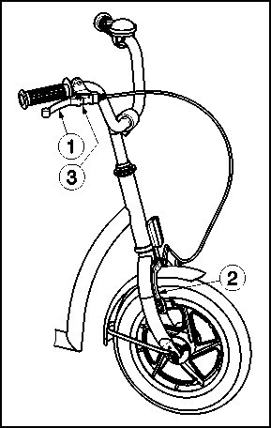 | Pentru a acționa frâna roții din față:  - Apăsați maneta de frână (1) spre mâner.  - Frâna (2) trebuie să fie presată pe roata din față.  Pentru a elibera frâna roții din față:  - Eliberați maneta de frână (1).  Activarea frânei de parcare:  Blocați frânele împingând plăcuța (3).  Frâna roții din spate poate fi acționată în același mod ca frâna roții din față.  La achiziție se poate alege maneta din stânga sau din dreapta.

Pentru a acționa frâna torpedo (2) pe roțile din spate:
Rotiți pedalele (1) în sens invers (înapoi).
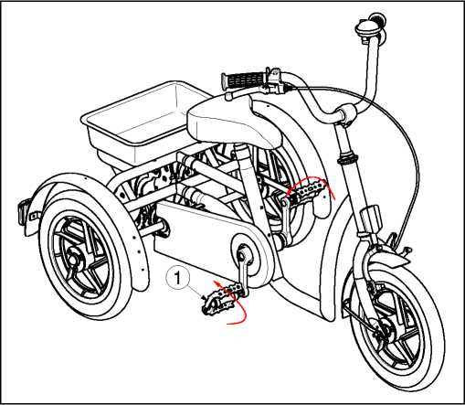

3.2 Operarea schimbătorului de viteze (doar pentru 2215)
ATENȚIE: Risc de accidentare – Asigurați-vă că schimbați vitezele câte una pe rând și reduceți forța aplicată asupra pedalelor în timpul schimbării. Dacă încercați să forțați maneta de schimbare în timp ce pedalele sunt apăsate puternic, picioarele vă pot aluneca de pe pedale, iar tricicleta se poate răsturna.

Rotiți maneta de schimbare pentru a selecta fiecare dintre cele trei viteze.
1. = Indicator
2. = Maneta de schimbare
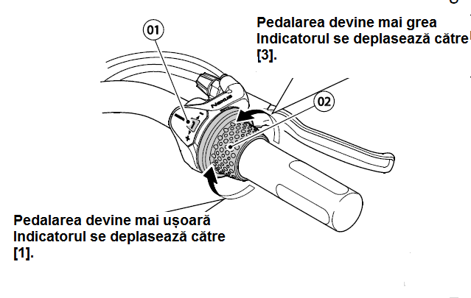
- Pornire / Deplasare pe suprafețe nisipoase sau denivelate / Urcarea pantelor / Transportul de încărcături grele / Deplasare împotriva vântului / Când lumina este aprinsă
- Deplasare pe suprafețe plane
- Deplasare la viteze ridicate

3.3 Reglarea șeii
ATENȚIE: Risc de accidentare – Nu ajustați niciodată șaua atunci când utilizatorul stă pe ea.
ATENȚIE: Risc de accidentare – Verificați ca șaua să fie bine fixată înainte de a folosi tricicleta.

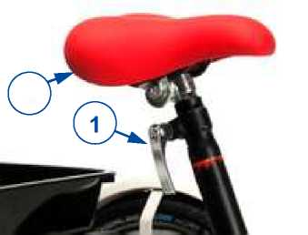 | Reglați înălțimea șeii după cum urmează (fără trepte):  - Slăbiți șurubul (1).  - Reglați înălțimea șeii (2) într-o poziție confortabilă.  - Strângeți bine șurubul (1).  Înălțimea maximă este marcată cu o linie dreaptă.

4. Întreținere

4.1. Puncte de întreținere
ATENȚIE
Risc de accidente și deteriorări
- Reparațiile și înlocuirile pot fi efectuate doar de persoane instruite și se vor folosi exclusiv piese originale Vermeiren.
INFORMAȚII
Frecvența serviciilor depinde de intensitatea și frecvența utilizării. Contactați distribuitorul dumneavoastră pentru a stabili un program comun pentru inspecție, întreținere și reparații.
Pentru manualul de întreținere, consultați site-ul Vermeiren: www.vermeiren.com

Înainte de fiecare utilizare
Inspectați următoarele puncte:
- Toate piesele: Prezente și nedeteriorate sau neuzate
- Toate piesele: Curate, vezi §4.2.2
- Starea roților/anvelopelor, vezi §4.2.1
- Starea componentelor cadrului: Fără deformări, instabilitate, slăbiciune sau conexiuni libere
- Frâne: Nedeteriorate și complet funcționale
Contactați dealerul specializat pentru eventuale reparații sau înlocuiri de piese.

O dată pe an sau mai des
Faceți ca tricicleta dumneavoastră să fie inspectată și întreținută de dealerul specialist cel puțin o dată pe an sau chiar mai des. Frecvența minimă de întreținere depinde de modul de utilizare și trebuie, prin urmare, stabilită de comun acord cu dealerul dumneavoastră specialist

4.2. Instrucțiuni de întreținere

4.2.1. Roți și anvelope
INFORMAȚII
Funcționarea corectă a frânelor depinde de starea anvelopelor și poate fi influențată de uzură sau contaminare (apă, ulei, noroi etc.).
Mențineți roțile curate, fără fire, păr, nisip sau fibre.
Verificați profilul anvelopelor. Dacă adâncimea benzii de rulare este mai mică de 1 mm, anvelopele trebuie înlocuite. Contactați dealerul specializat.
Umflați fiecare anvelopă pneumatică la presiunea corectă (vezi indicația de pe anvelope).

4.2.2. Curățare
ATENȚIE
Risc de deteriorare prin umiditate
- Nu folosiți furtun sau aparat de curățare sub presiune pentru tricicletă.

Curățați toate piesele rigide cu o cârpă ușor umedă (nu înmuiată). Dacă este necesar, folosiți un săpun delicat, potrivit pentru lacuri și materiale sintetice.
Tapițeria poate fi curățată cu apă călduță și săpun delicat. Nu folosiți substanțe abrazive.

4.2.3. Dezinfectare
ATENȚIE
Risc de deteriorare
- Dezinfectarea poate fi efectuată doar de persoane instruite. Consultați dealerul specializat.

4.3. Depanare
Chiar dacă folosiți tricicleta corect, pot apărea probleme tehnice. În acest caz, contactați dealerul local specializat.

AVERTISMENT
Risc de accidente și deteriorări
- NU încercați să reparați tricicleta singur.

Următoarele simptome pot indica o problemă gravă. Prin urmare, contactați întotdeauna dealerul specialist dacă observați oricare dintre următoarele deviații:
- Sunete ciudate;
- Uzură neuniformă a unei anvelope;
- Mișcări sacadate;
- Ansambluri de roți deteriorate sau rupte.

4.4. Durata de viață estimată
Tricicleta este proiectată pentru o durată medie de viață de 5 ani. Aceasta poate crește sau scădea în funcție de frecvența utilizării, condițiile de rulare și întreținere.

4.5. Reutilizare
Înainte de fiecare reutilizare, tricicleta trebuie dezinfectată, inspectată și întreținută conform §4.1 și §4.2.

4.6. Sfârșitul utilizării
La sfârșitul vieții utile, tricicleta trebuie eliminată conform legislației locale de mediu. Cea mai bună metodă este dezasamblarea tricicletei pentru a facilita transportul pieselor reciclabile.

5. Specificații tehnice
Detaliile tehnice de mai jos sunt valabile doar pentru această tricicletă, la setările standard și în condiții optime de mediu.
Marcă | Vermeiren
Tip | Triciclu
Nume | 2202, 2215

Descriere | 2202 Aqua, Safari | 2215 Sporty, Happy
Greutatea maximă a ocupantului | 40 kg | 60 kg
Sarcina maximă a coșului | 5 kg | 5 kg
Lățimea totală | 648 mm | 648 mm
Lungimea totală | 1110 mm | 1294 mm
Înălțimea totală | 726 mm – 838 mm | 827 mm – 940 mm
Greutatea totală | 14.05 kg | 16.5 kg
Înclinație maximă sigură | 7° | 7°
Garda la sol | 85 mm | 100 mm
Înălțimea cadrului (înălțimea de urcare) | 118 mm | 133 mm
Diametrul roților față | 12'' x 2.00 | 16" x 1.75
Presiunea roților față | 2,4 - 3 bar | 2.0 bar
Diametrul roților spate | 20'' x 1,75 | 24" x 1 3/8"
Presiunea roților spate | 2,5 - 5 bar | 3,5 bar
Înălțimea șei | 455 mm – 570 mm | 610 mm – 760 mm
Distanța dintre șa și pedală | 345 mm – 470 mm | 480 mm – 650 mm
Înălțimea mânerelor (măsurată de la sol) | Depinde de modelul ghidonului și de tijă. | Depinde de modelul ghidonului și de tijă.
Înălțimea minimă a pedalei | 108 mm | 112 mm
Înălțimea maximă a pedalei | 287 mm | 361 mm
Distanța dintre șa și ghidon | 218 mm - 229 mm Ajustabilă: - 0 mm | 279 mm - 303 mm Ajustabilă: - 20 mm
Diametrul de virare | 2000 mm | 2350 mm
Viteză spate | - | 3
Viteză față | - | -
Raport de transmisie | - | 184% /
Frâne | Frână cu clemă - față  Torpedo - spate | Frână V-brake - față  Torpedo - spate
Temperatura de depozitare și utilizare | + 5 °C - +41°C
Umiditatea de depozitare și utilizare | 30% - 70%
Ne rezervăm dreptul de a introduce modificări tehnice. Toleranță la măsurători: ± 15 mm / 1,5 kg / 1,5°.
Tabel 1: Specificații tehnice



Formular de înregistrare a serviciului
Acest produs (denumire):
a fost inspectat (I), întreținut (S), reparat (R) sau dezinfectat (D):
De către (ștampilă) | De către (ștampilă) | De către (ștampilă)
Mod de lucru: I / S / R / D  Data: | Mod de lucru: I / S / R / D  Data: | Mod de lucru: I / S / R / D  Data:
De către (ștampilă) | De către (ștampilă) | De către (ștampilă)
Mod de lucru: I / S / R / D  Data: | Mod de lucru: I / S / R / D  Data: | Mod de lucru: I / S / R / D  Data:
De către (ștampilă) | De către (ștampilă) | De către (ștampilă)
Mod de lucru: I / S / R / D  Data: | Mod de lucru: I / S / R / D  Data: | Mod de lucru: I / S / R / D  Data:
De către (ștampilă) | De către (ștampilă) | De către (ștampilă)
Mod de lucru: I / S / R / D  Data: | Mod de lucru: I / S / R / D  Data: | Mod de lucru: I / S / R / D  Data:
De către (ștampilă) | De către (ștampilă) | De către (ștampilă)
Mod de lucru: I / S / R / D  Data: | Mod de lucru: I / S / R / D  Data: | Mod de lucru: I / S / R / D  Data:

VERMEIREN GROUP
 | Vermeirenplein 1/15  2920 Kalmthout  Belgium  Website: www.vermeiren.com
Instrucțiuni pentru distribuitorul specialist
Acest manual de instrucțiuni face parte integrantă din produs și trebuie să însoțească fiecare produs vândut.

Varianta: G, 2023-03
Cod UDI de bază 5415174 1218062202 4U
5415174 1218062215 55
Toate drepturile rezervate, inclusiv traducerea.

